A．构建工具使用说明

Src 读取文件和文件夹

Dest 生成文件

Watch 监控文件

Task定制任务

Pipe以流的方式

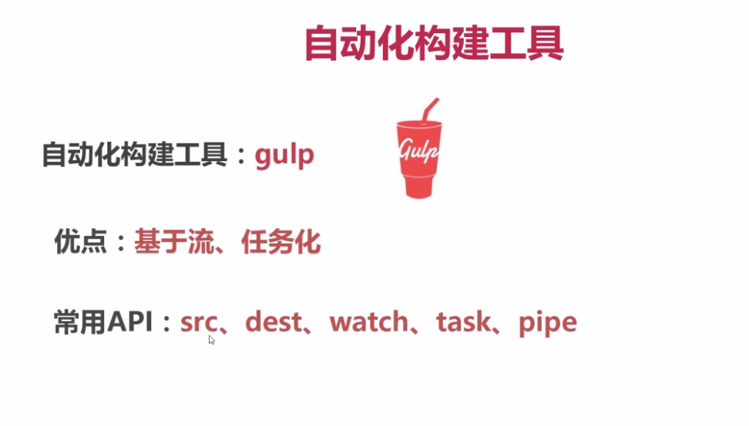

安装方法

打开命令提示符

1. cnpm –v 检测是否安装cnpm全局变量
2. cnpm installgulp –g (或者 npm install -g gulp) 安装gulp全局变量
3. gulp –v 检测版本号。能输出说明安装成功了
4. 进入指定文件夹，然后初始化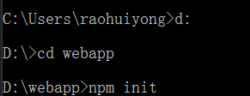
5. 后面的直接回车，以后再调整
6. 安装gulp插件 
7. 后面的都要安装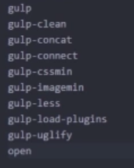
8. 新建一个gulpfile.js文件，然后编写任务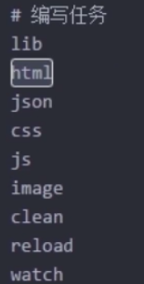，编写完之后都要在命令提示符里输入gulp‘指定的任务’执行操作，内容为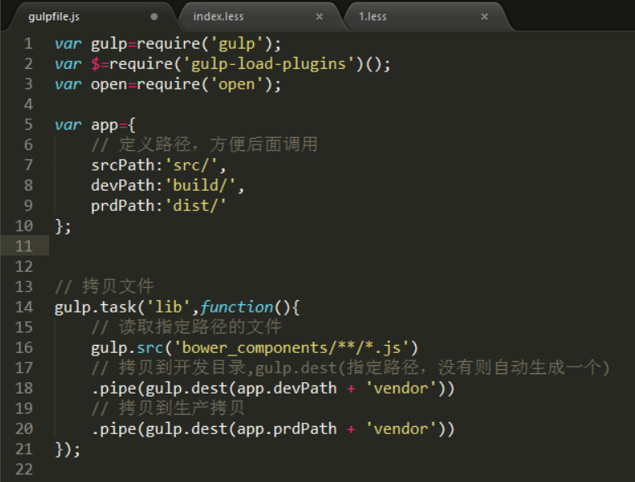
9. 接着在命令提示符里输入gulp lib执行操作，执行成功后会自动生成一个build和dist目录（这是我们指定的目录）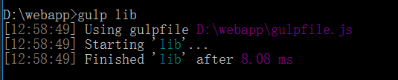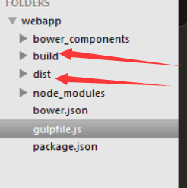
10. Json html的方法和lib相同
11. Less的处理方法，接着在命令提示符里输入gulp less执行操作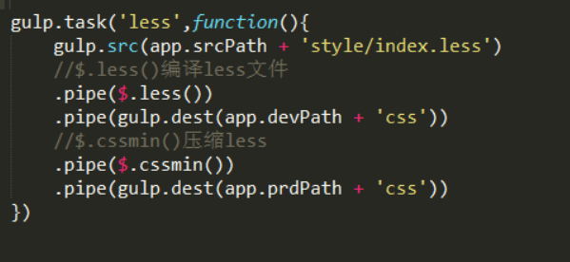
12. js 文件的方法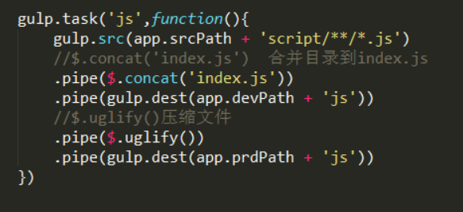
13. image 文件的方法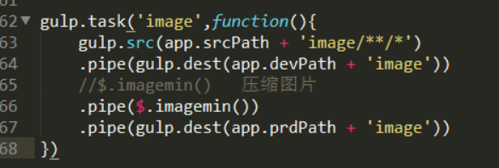
14. clean清除文件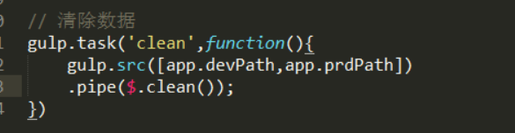
15. 合并任务
16. 启动服务serve，同时也启动build合并任务（为了是执行编译）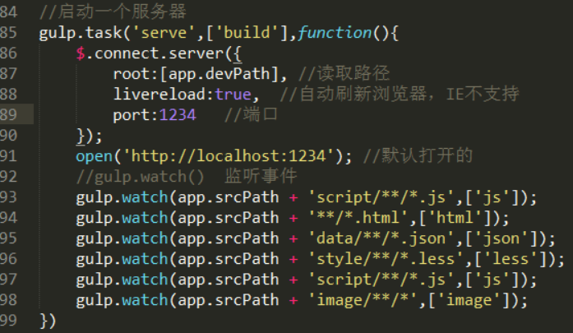
17. 为了让文件在开发目录和生产目录一样，必须在’lib’ ‘html’ ‘js’ ‘json’ ‘image’ ‘less’后面加上.pipe($.connect.reload());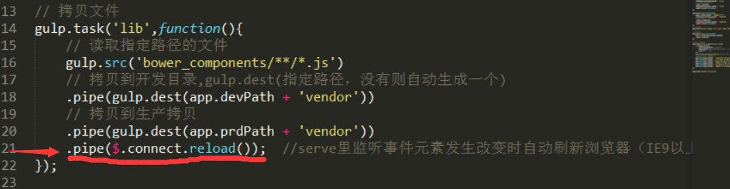

然后命令提示符输入打开服务

18.默认打开 gulp任务，这里默认打开serve命令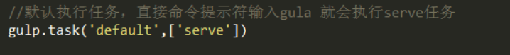在命令提示符里面输入，就会默认执行serve任务

B．开始做项目，路由的配置

下载angular模块，命令提示符中输入



新增一个app.js文件，同时引入模块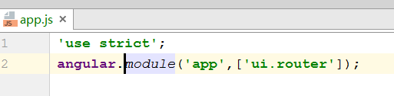

再申明一个配置文件config，在配置文件里面放模块指令